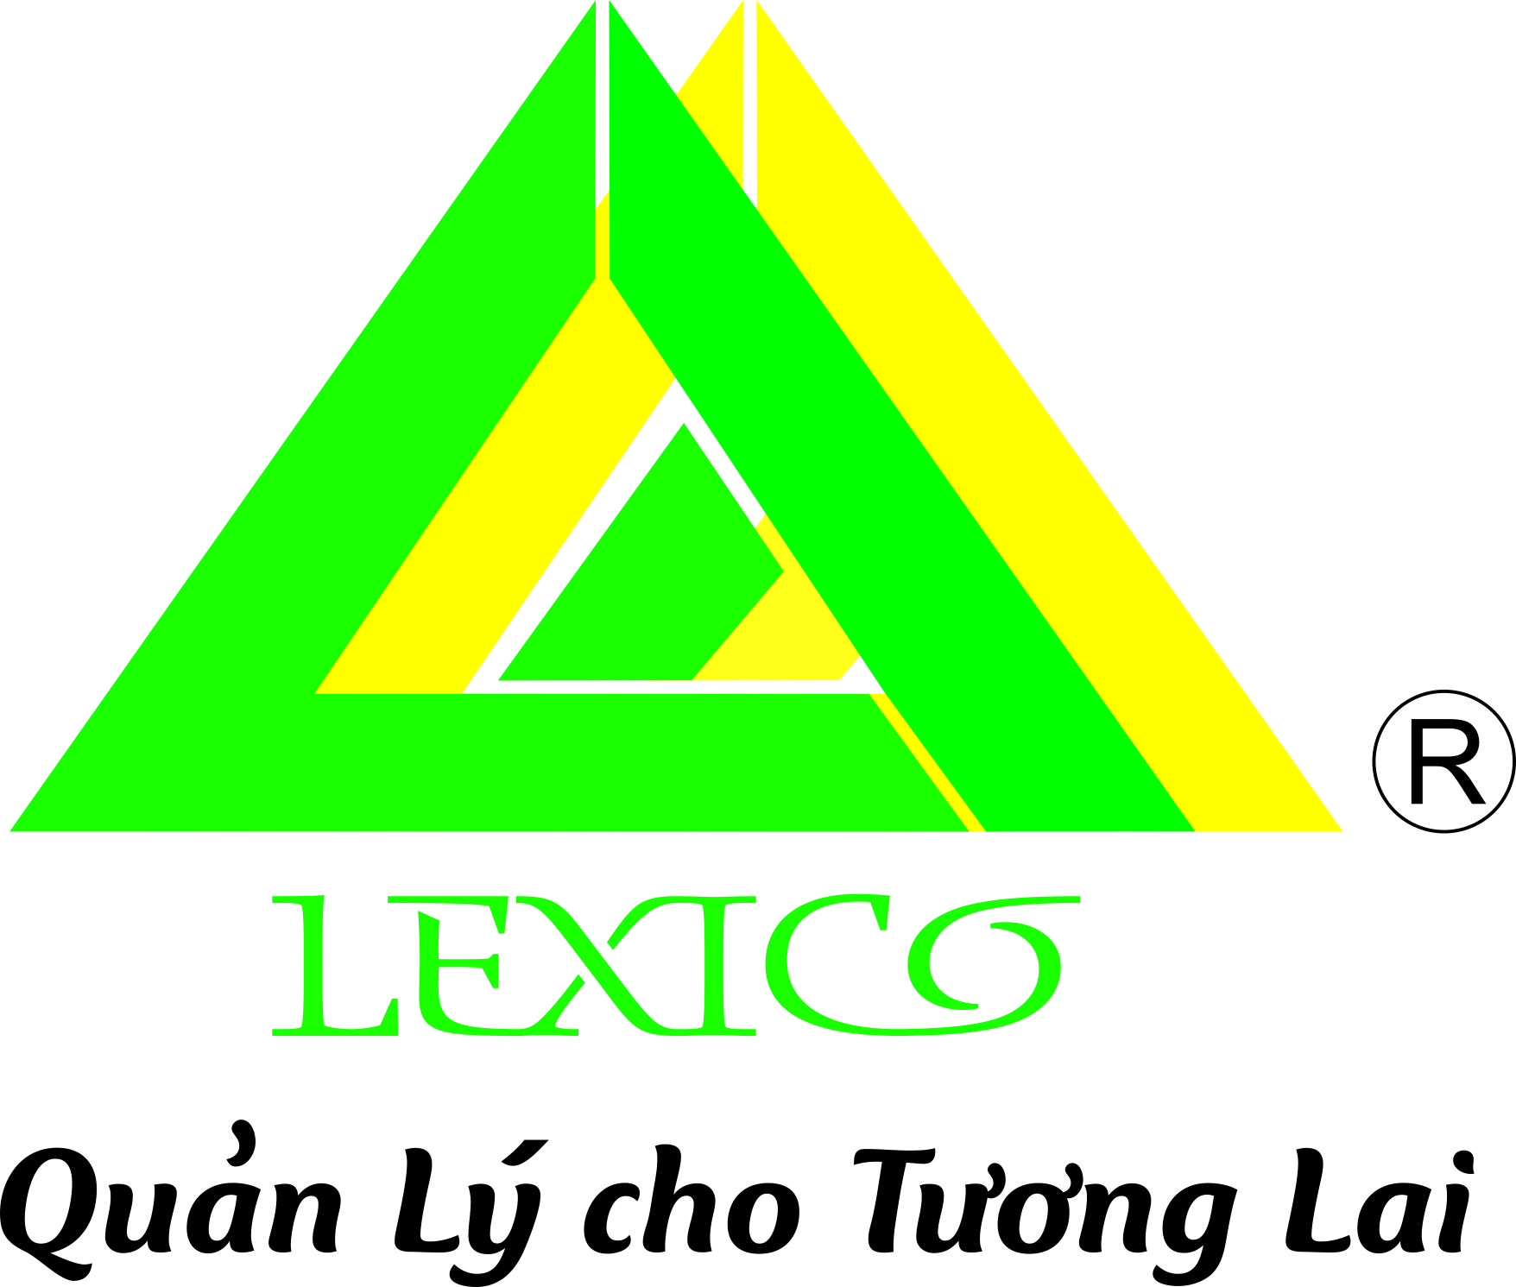 |  |  | BAN QUẢN LÝ KHU CHUNG CƯ PRUKSA  Hotline: 089.665.2366  Tel: 02253.736.686 | 
 |  | Mẫu số 3:
PHIẾU TIẾP THU Ý KIẾN KHÁCH HÀNG

Ban Quản Lý khu chung cư Pruksa Town xin trân trọng ghi nhận những ý kiến của Ông/Bà đã phản ánh:
Họ tên khách hàng:………………………… Số điện thoại:…………
Căn hộ số:………………… Lô ……………..
*) Nội dung ý kiến khách hàng:

- ………………………………………………………………………………..
………………………………………………………………………………..
………………………………………………………………………………..
- ………………………………………………………………………………..
………………………………………………………………………………..
………………………………………………………………………………..
- ………………………………………………………………………………..
………………………………………………………………………………..
………………………………………………………………………………..
………………………………………………………………………………..
Căn cứ vào ý kiến của Quý cư dân, Ban Quản lý Chung cư Pruksa Town sẽ phối hợp cùng Ban Quản lý dự án giải quyết và chuyển “ Phiếu tiếp thu ý kiến khách hàng” này đến các bộ phận nghiệp vụ liên quan đến để rút kinh nghiệm và phục vụ Quý khách chu đáo hơn.

Xin trân trọng cảm ơn!
Pruksa Town, ngày……………. tháng …………. Năm

BAN QUẢN LÝ KHU CHUNG CƯ PRUKSA TOWN | KHÁCH HÀNG

